Plan de tests

Sommaire

Introduction 3

Exigences à tester 4

Stratégie de tests 5

Tests fonctionnels 5

Tests d’installation 5

Jalons de tests 6

Jeux de tests 7

Météo 7

Appeler 12

Planning 16

Rédiger un contenu 24

Localisation (+ GPS) 28

Configuration système 31

Recherche internet 34

Reconnaissance d’image 41

Comparatif synthétique 42

Table des illustrations 43

# Introduction

Ce document présente le plan de test adopté dans le cadre du projet Sirius.

Cette application OpenSource n’a été mise en place que dans certains environnements et le projet actuel recense la plage de possibilité offerte par la solution.

Pour cela, diverses procédures ont été entreprises telles que l’installation sur les systèmes d’exploitations connus (Windows, MacOs, Linux). De plus, les fonctions de l’assistant Sirius ont été comparées à ses concurrents (Siri de *Apple*,Cortana de *Windows* et Google Now de *Google*).

Nous retrouverons dans ce document les principales exigences testées pour Sirius, ses points forts notamment.

Ensuite on peut découvrir les différents types de tests réalisés ainsi que les jeux de tests utilisés pour comparer les différents assistant personnels.

Enfin une synthèse permet de voir en un coup d’œil les fonctions partagées ou non par Sirius et ses concurrents. Cela peut donner un avis sur la couverture de possibilités multiples et l’avancement qu’ont certains IPA sur les autres.

# Exigences à tester

**Reconnaissance de la parole (Automatic Speech Recognation)**

Sirius est sensé reconnaître et comprendre ce que lui dit un utilisateur à l’oral.

Cette fonction permet à un utilisateur de formuler une requête sans taper de texte dans une interface.

L’exécution de la commande de reconnaissance génère un fichier audio qui est ensuite envoyé puis exploité par Sirius qui sera capable de le comprendre.

**Reconnaissance d’image (Image matching)**

En se basant sur une base de données, Sirius est capable de reconnaître les éléments se trouvant sur une image.

Il suffit que l’image que l’on présente à Sirius soit présente dans sa base pour qu’il arrive à la comparer et trouver les similarités entre les deux. Ceci donne à Sirius les informations nécessaires pour répondre à des questions en lien avec la photo concernée.

**Système de questions – réponses (Question Answering System)**

Ce système est la fonction principale de Sirius, il permet l’interaction entre l’utilisateur qui pose une question et l’outil qui y répond.

Que ce soit par lecture d’un fichier audio, la reconnaissance d’une image ou la saisie d’une requête Sirius traitera la demande, interrogera sa base de données et retournera une réponse à l’utilisateur.

# Stratégie de tests

## Tests fonctionnels

Les tests fonctionnels seront ciblés sur les exigences présentées plus haut.

La reconnaissance de la parole ; La reconnaissance d’image ; Le système de questions – réponses

Une première partie consiste à confirmer le bon fonctionnement de ces fonctions.

La suite fera office de comparatif entre Sirius, ses fonctionnalités, et ses concurrents, leurs limites ou leur avance par rapport à Sirius.

## Tests d’installation

**Mac**

Bien que le Mac soit basé sur un noyau Unix certaines commandes ou scripts ne se déroulent pas correctement. Certaines solutions ont été trouvés pour palier à des problèmes de commande : Fink.

Malgré cela, l’installation n’a ***pas abouti*** car des fichiers restent introuvables par le système causant des erreurs d’exécution de l’installation des prérequis à Sirius.

**Windows**

L’installation est ***impossible***. La raison est que Sirius exploite des types de fichier et des commandes qui ne sont pas compris par le Système d’exploitation.

Une solution est possible en passant par une machine virtuel, ce qui implique d’installer un OS autre que Windows pour rendre disponible Sirius.

**Linux**

L’environnement Linux est mis en place via une machine virtuelle. A l’aide de ce contexte Sirius a pu fonctionner correctement sur la version Linux Ubuntu 14.04 64bits.

Cette version a déjà été testée par les équipes de développement comme l’indique leur site internet.

Nous avons choisi de nous dirigé vers cette solution afin d’avoir un environnement sur lequel Sirius fonctionne et qui nous permette de poursuivre nos tests orientés utilisation.

## Jalons de tests

|  |  |  |
| --- | --- | --- |
| **Activité** | **Début** | **Fin** |
| Planification des tests | 02/11/2015 | 02/11/2015 |
| Conception des tests | 09/11/2015 | 09/11/2015 |
| Exécution des tests | 23/11/2015 | 23/11/2015 |
| Évaluation des tests | 23/11/2015 | 23/11/2015 |

# Jeux de tests

## Météo

Description :

* Demander la météo de la journée : « Quel temps fera-t-il aujourd’hui ? »
* Demander la météo pour le lendemain : « Quel temps fera-t-il demain ? »
* Demander la météo de la semaine : « Quel temps est prévu cette semaine ? »

### Siri

#### Prévision météo journalière

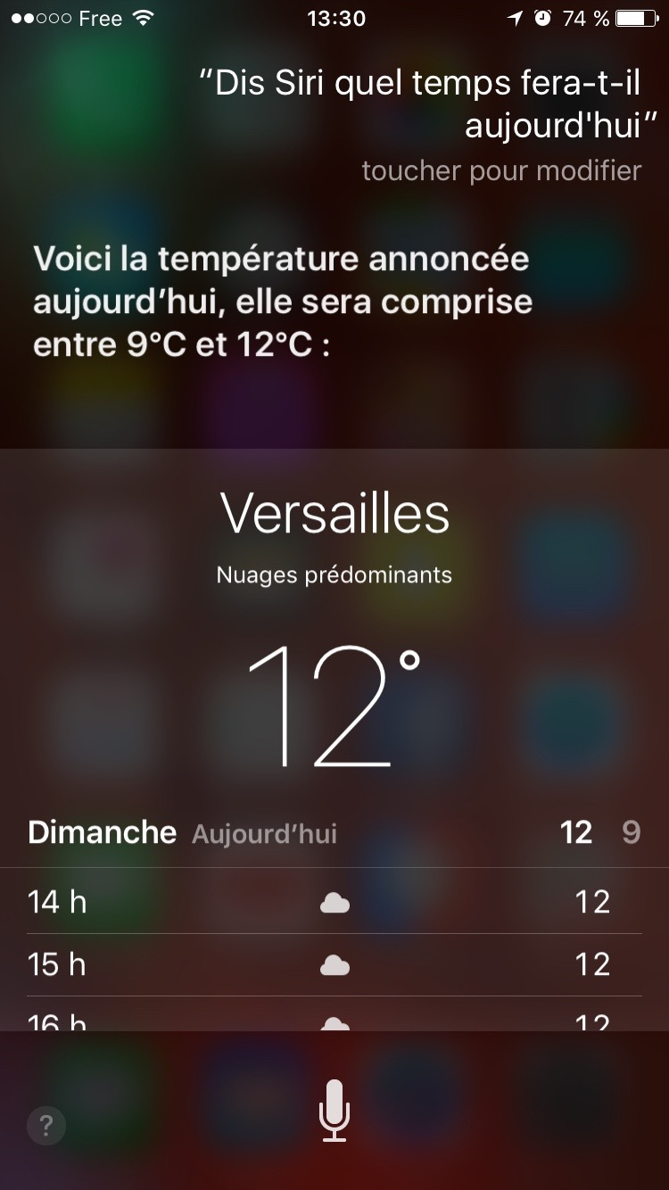

Figure 1 : Météo de la journée

#### Prévision météo du lendemain

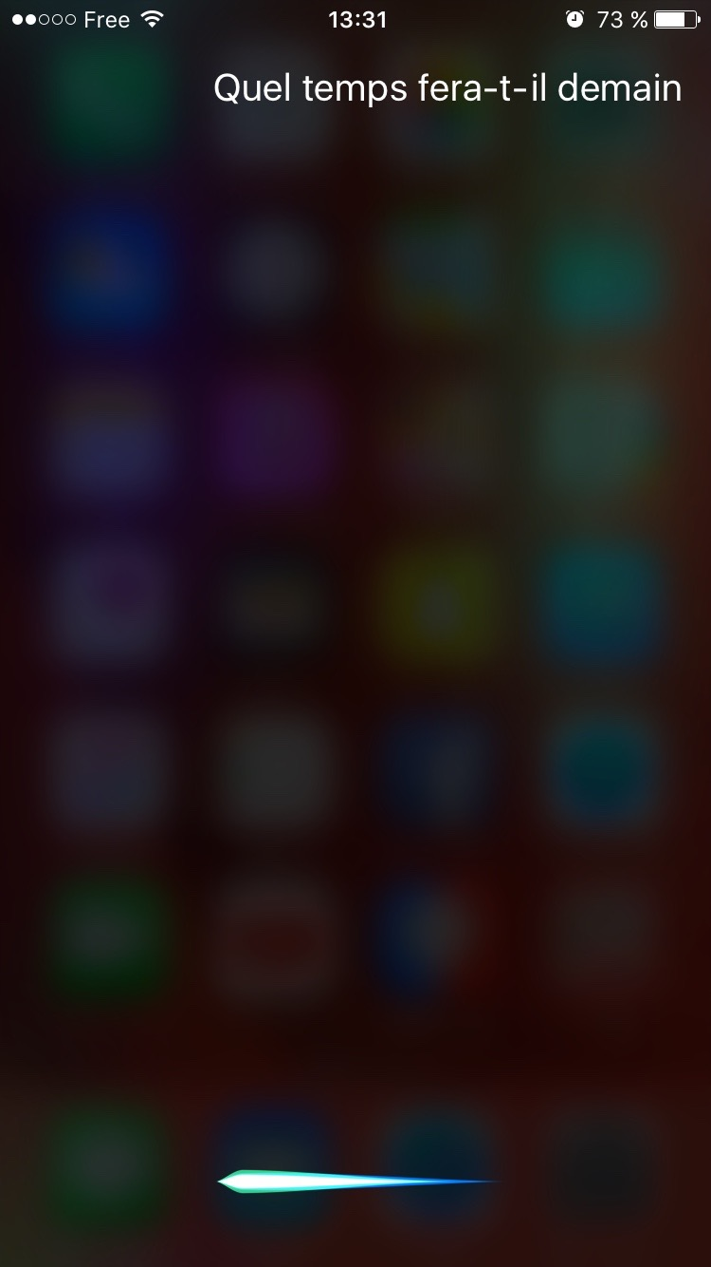

Figure 2 : Météo de la journée suivante 1/2

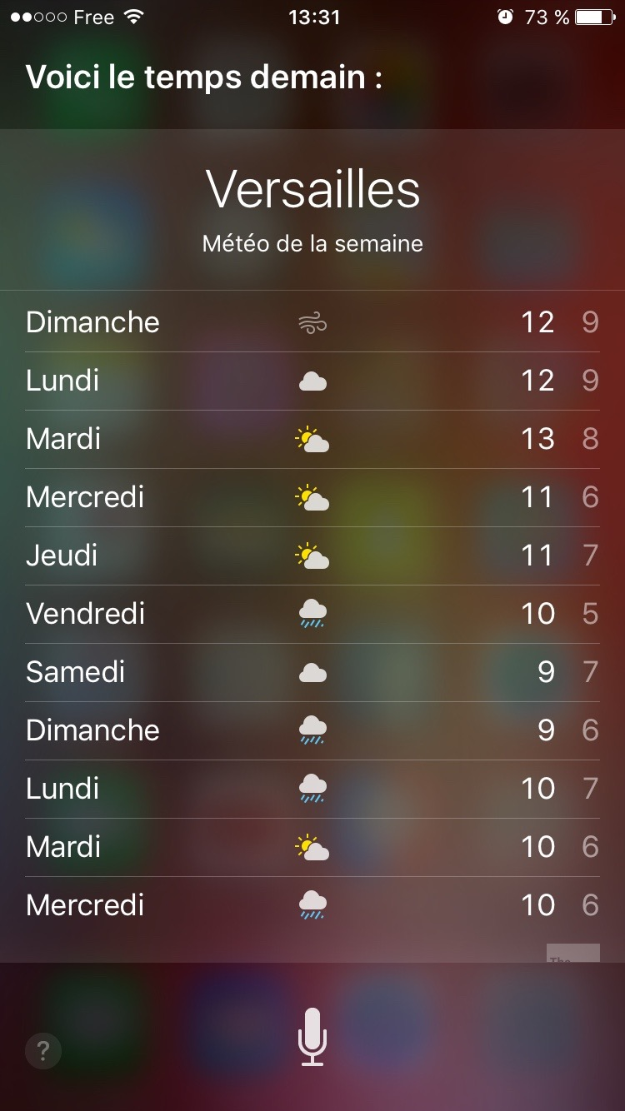

Figure 3 : Météo de la journée suivante 2/2

#### Prévision météo de la semaine

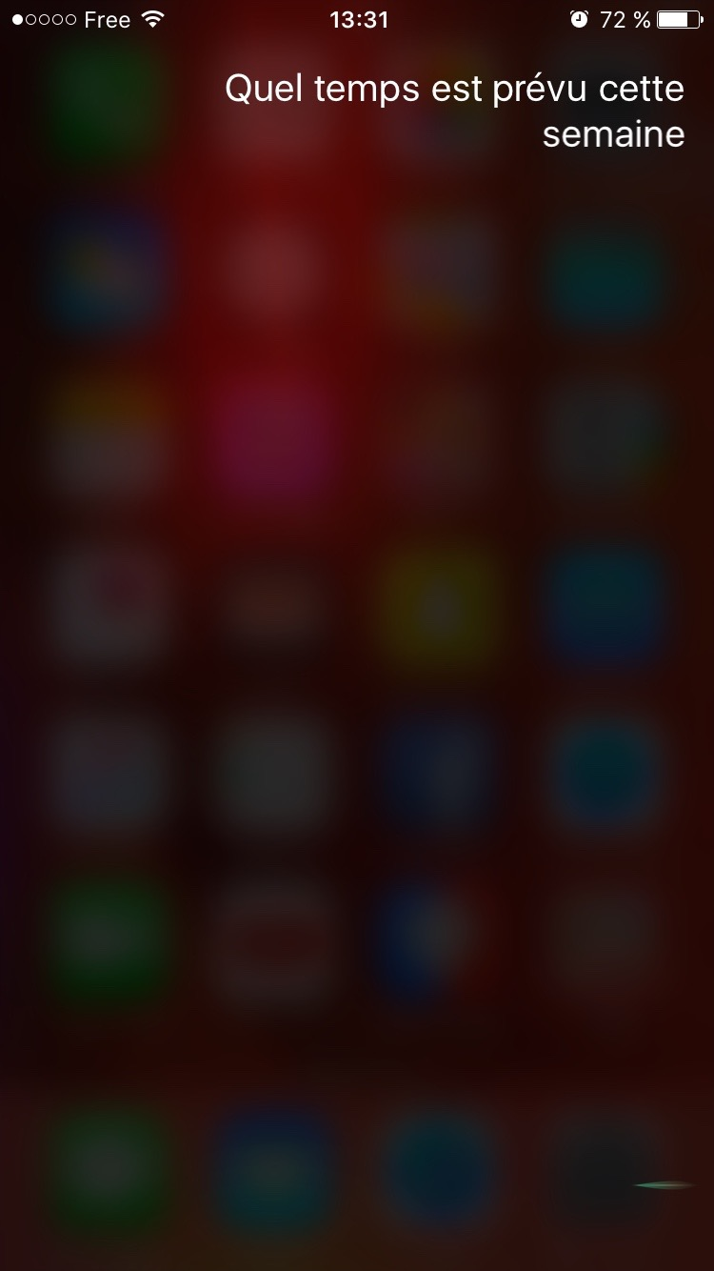

Figure 4 : Météo pour la semaine à venir 1/2

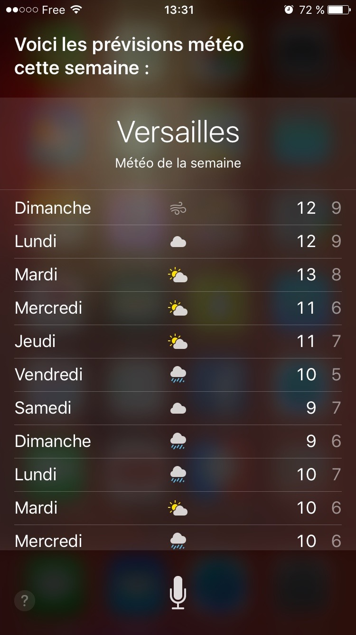

Figure 5 : Météo pour la semaine à venir 2/2

### Siruis

### Google Now

### Cortana

#### Prévision météo journalière

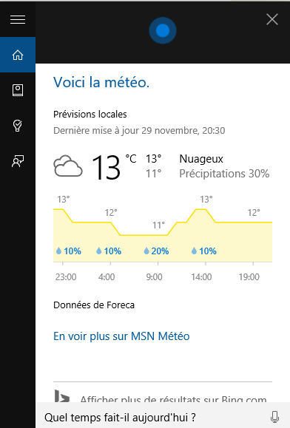

#### Prévision météo du lendemain

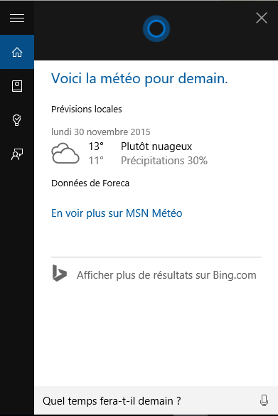

#### Prévision météo de la semaine

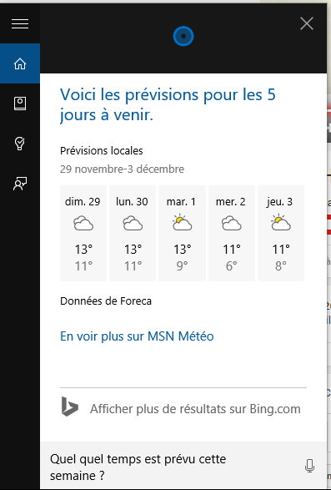

## Appeler

Description :

* Demander d’appeler un contact : « Appelle Toto »

### Siri

#### Appeler un contact

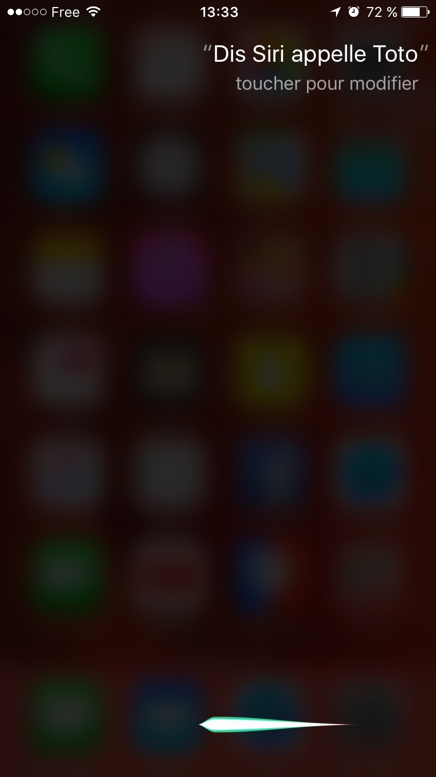

Figure 6 : Appel vers un contact 1/3

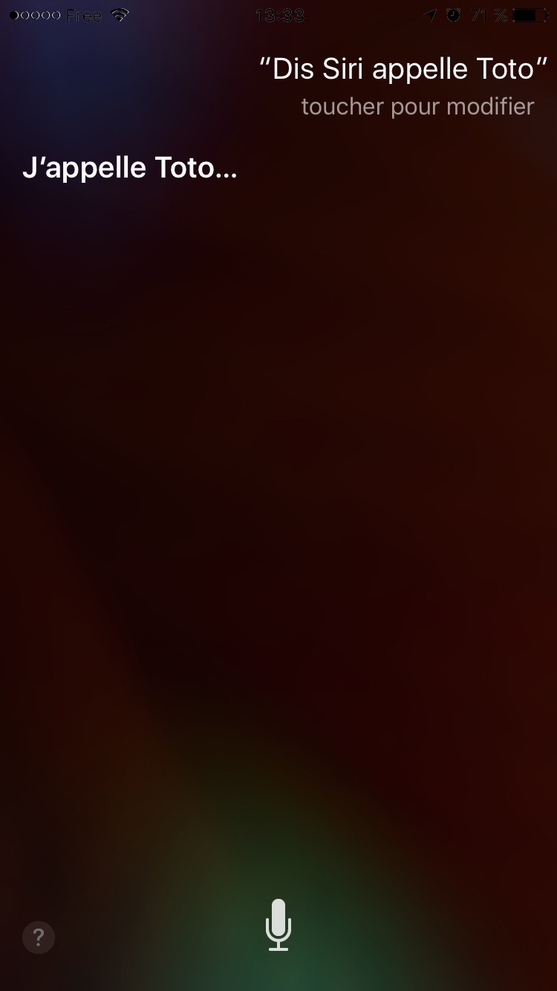

Figure 7 : Appel vers un contact 2/3

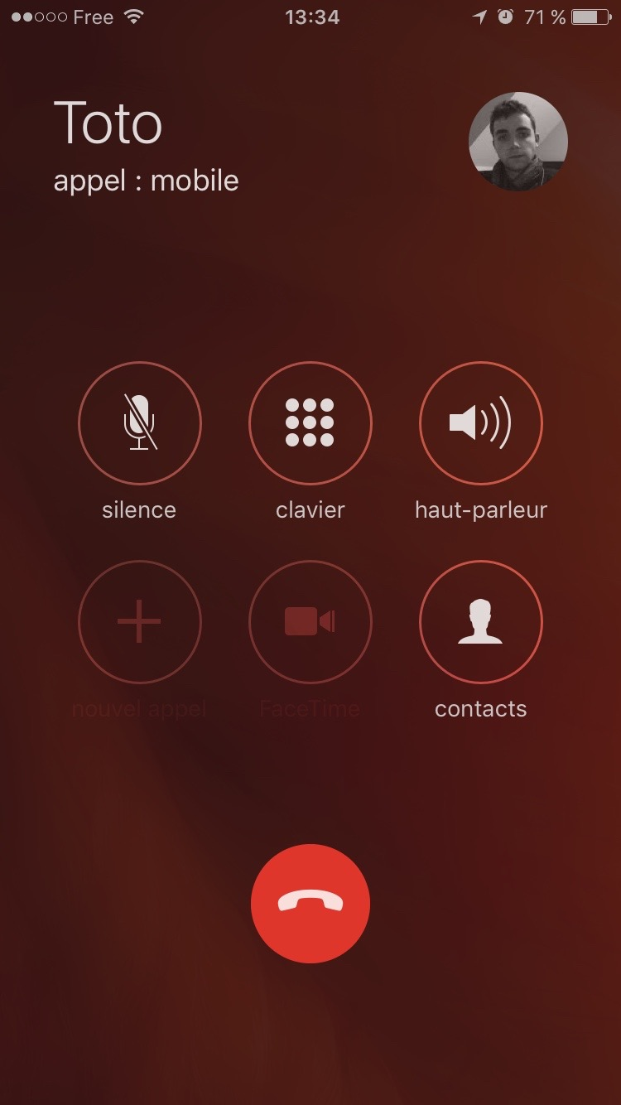

Figure 8 : Appel vers un contact 3/3

### Siruis

[1]N’est pas pris en charge

### Google Now

### Cortana

**Pris en compte seulement par un téléphone**

## Planning

Description :

* Demander quelles événements sont prévu pour le jour en cours : « Quel est mon planning aujourd’hui ? »
* Programmer un événement dans la journée en cours : « Prévois une réunion à 14:00 »
* Reprogrammer un événement une heure plus tard : « Décale la réunion à 15:00 » ; « Repousse la réunion d’une heure »

### Siri

#### Interroger son calendrier

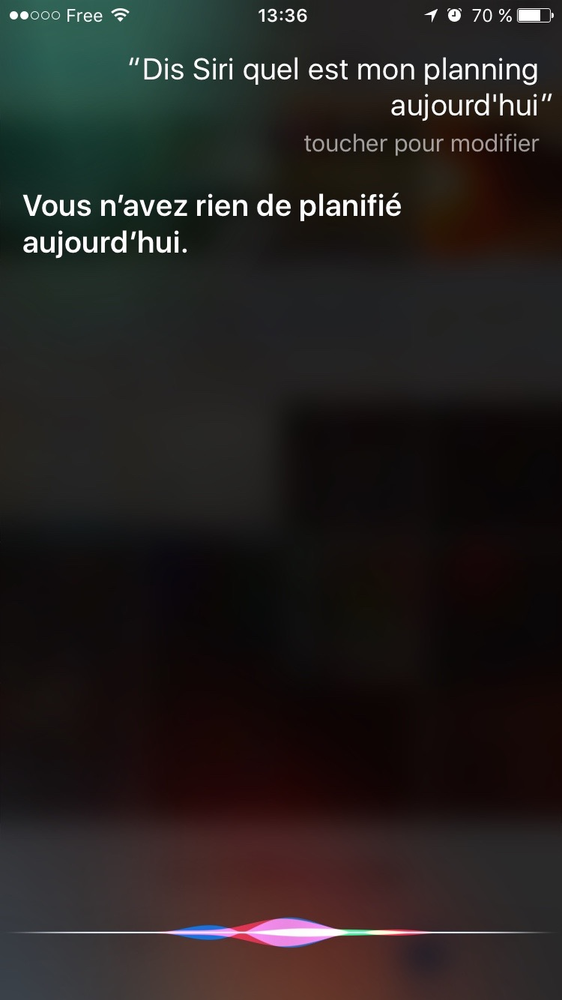

Figure 9 : Planning du jour

#### Programmer une réunion

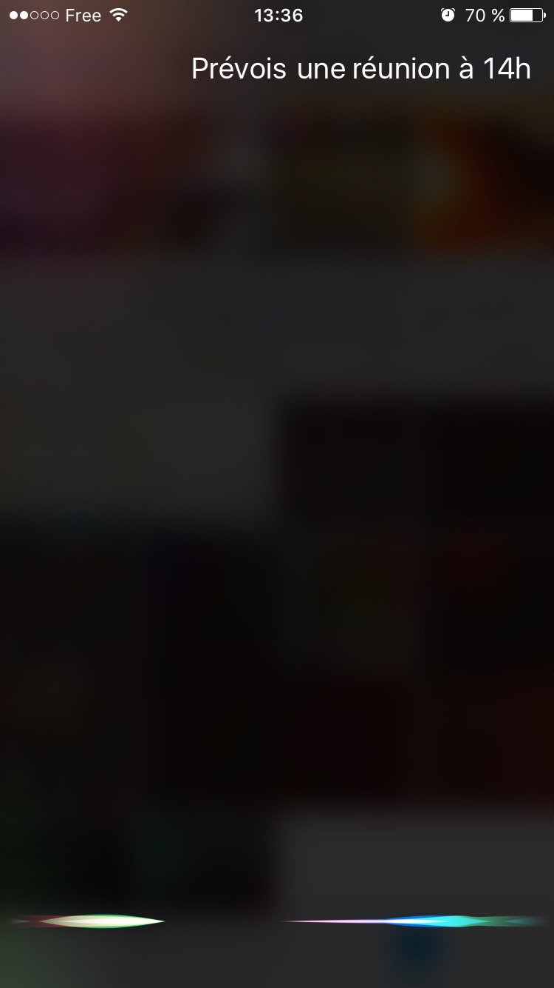

Figure 10 : Planification d'une réunion 1/3

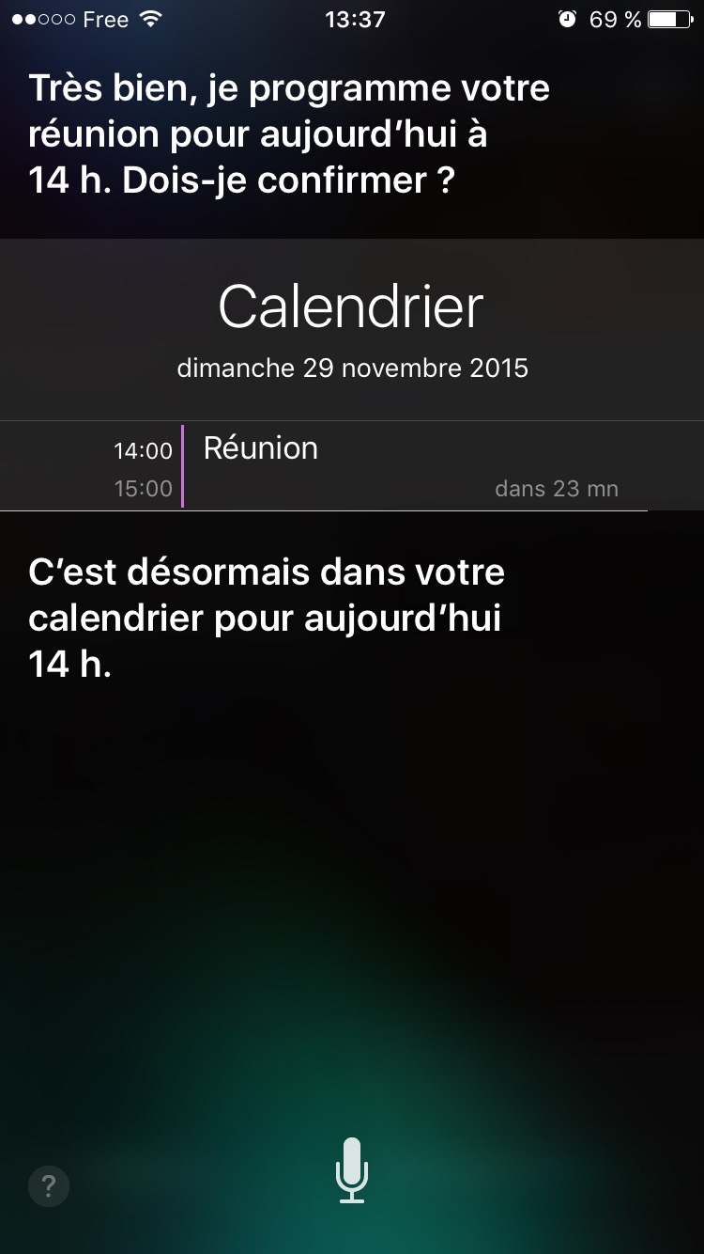

Figure 11 : Planification d'une réunion 2/3

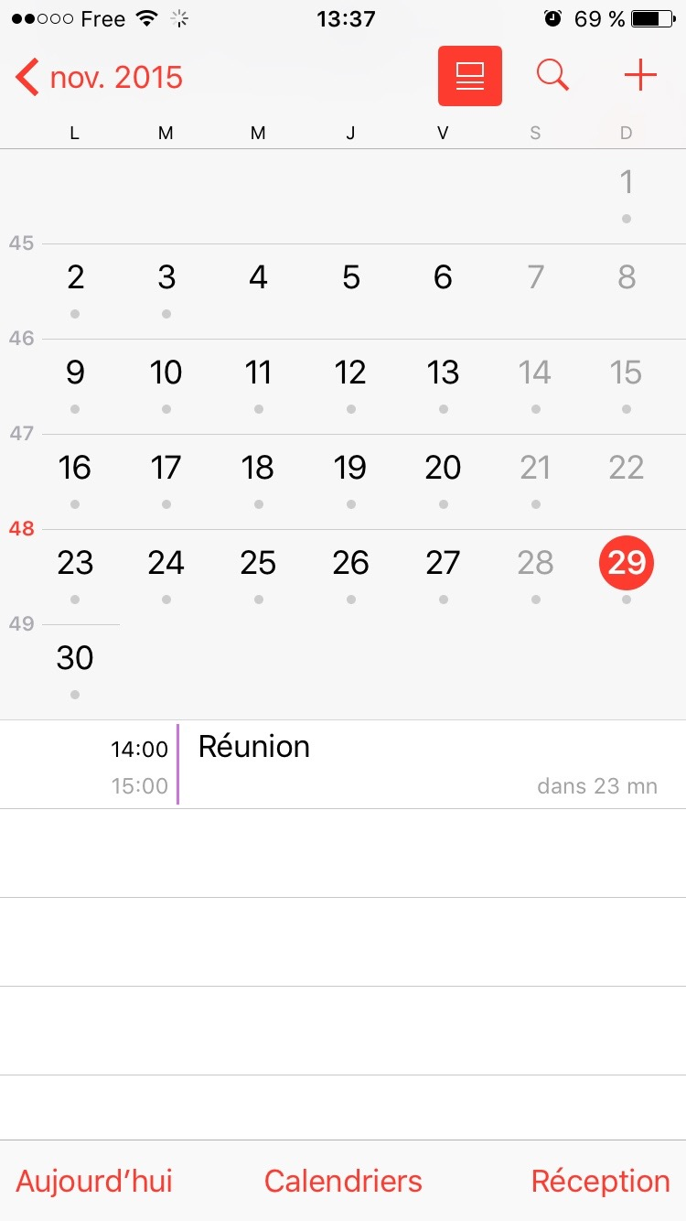

Figure 12 : Planification d'une réunion 3/3

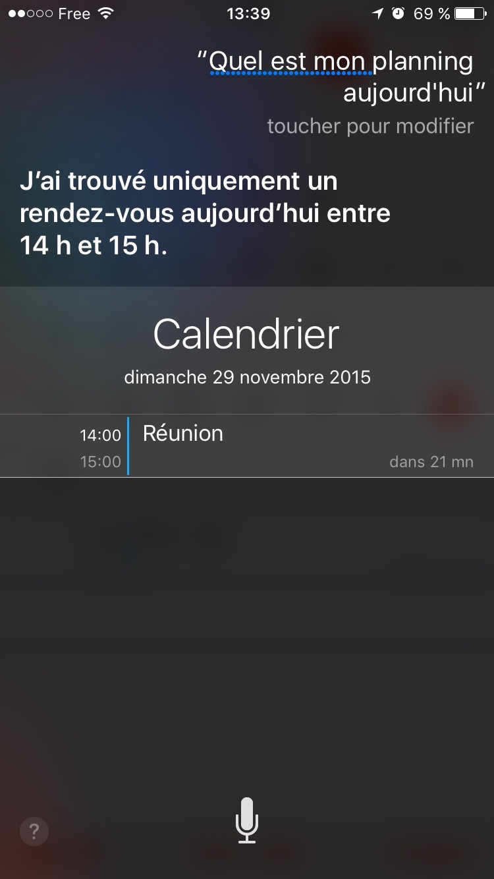

Figure 13 : Planification de la journée

#### Reprogrammer une réunion

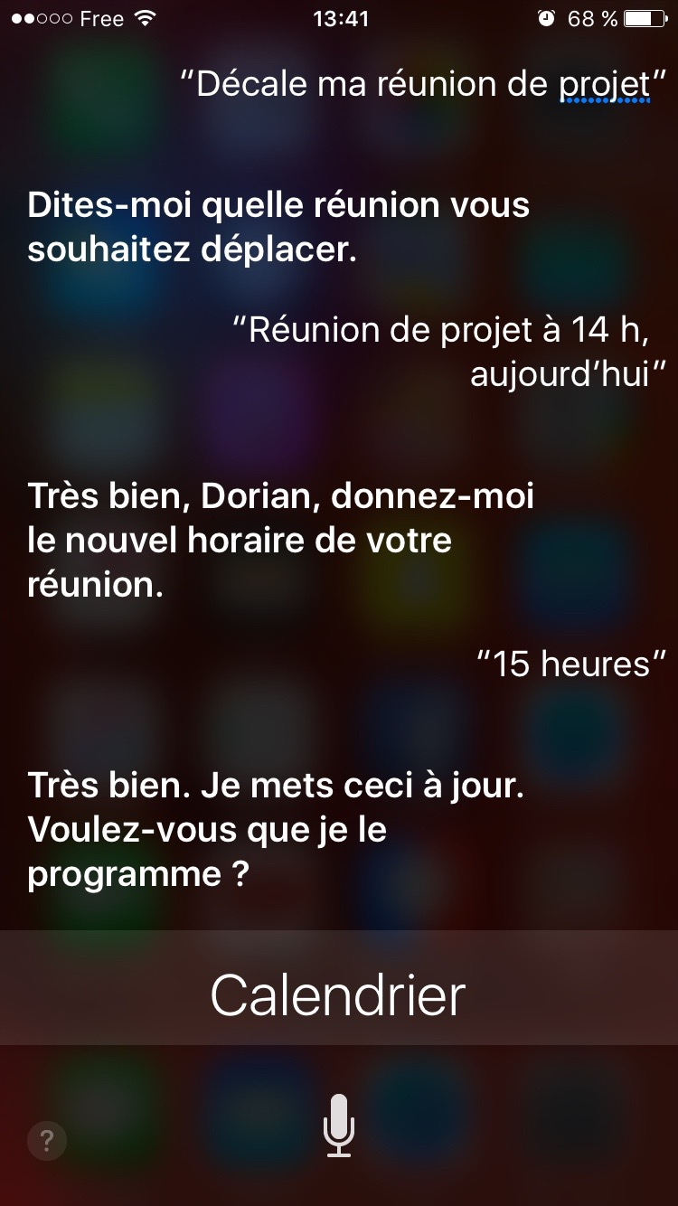

Figure 14 : Reprogrammation d'une réunion1/3

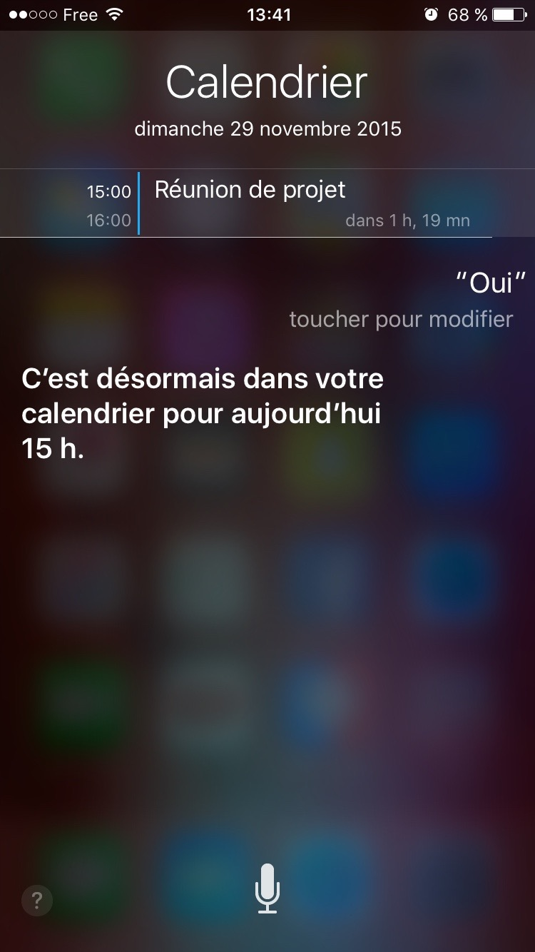

Figure 15 : Reprogrammation d'une réunion 2/3

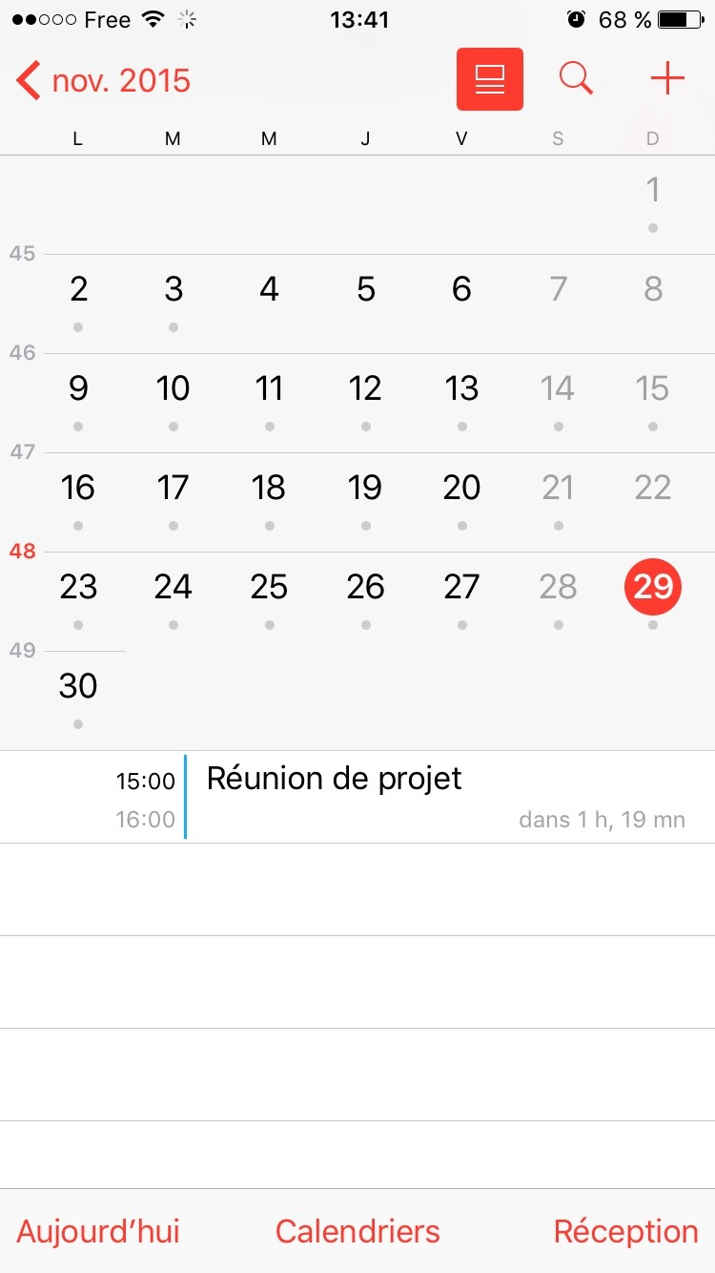

Figure 16 : Reprogrammation d'une réunion 3/3

### Siruis

N’est pas pris en charge

### Google Now

### Cortana

#### Interroger son calendrier

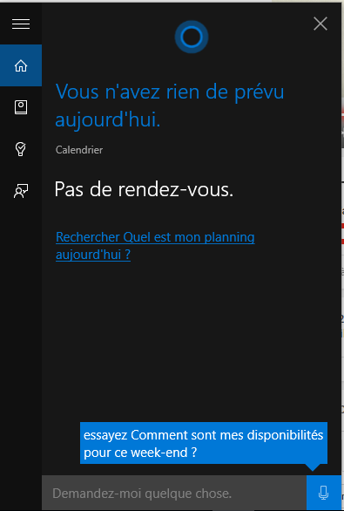

#### Programmer une réunion

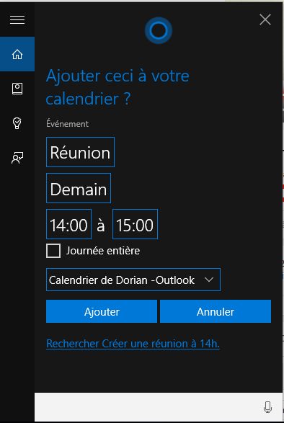

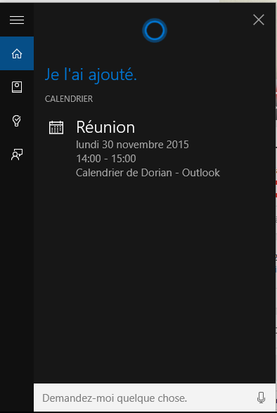

#### Reprogrammer une réunion

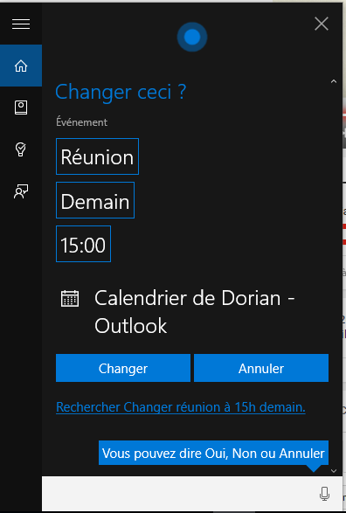

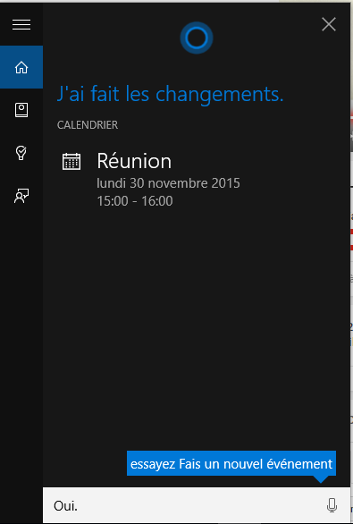

## Rédiger un contenu

Description :

* Envoyer un message/mail à un contact : « Dis à Toto que j’arrive » ; « Envoie un e-mail à Titi à propos de la réunion »
* Ecrire un nouvelle note : « Note que je dois parler de la Sirius lors de la réunion »
* Publier un message sur un réseau social : « Publie sur Facebook que Sirius est génial »

### Siri

#### Envoi d’un message

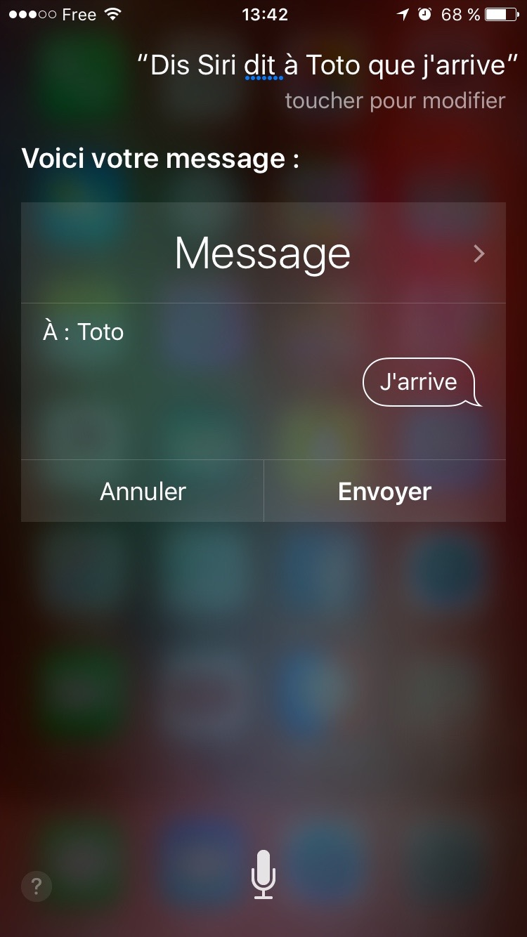

Figure 17 : Envoi d'un message à un contact

#### Rédaction d’une note

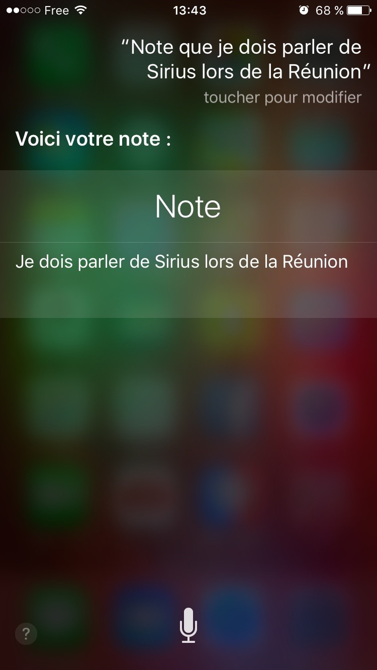

Figure 18 : Ecrire un message dans une note 1/2



Figure 19 : Ecrire un message dans une note 2/2

#### Publication sur un réseau social

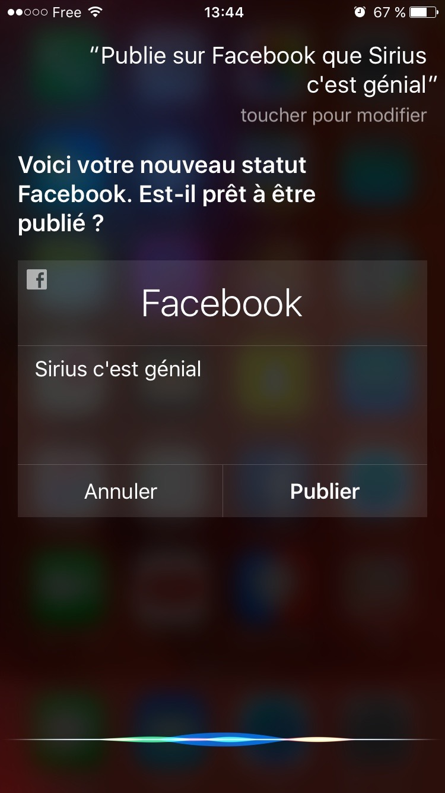

Figure 20 : Publier un poste Facebook

### Siruis

N’est pas pris en charge

### Google Now

### Cortana

**Pris en compte seulement depuis un téléphone**

## Localisation (+ GPS)

Description :

* Indiquer la route à prendre pour rentrer à son domicile : « Dirige moi vers Evry »

### Siri

#### Itinéraire vers un lieu

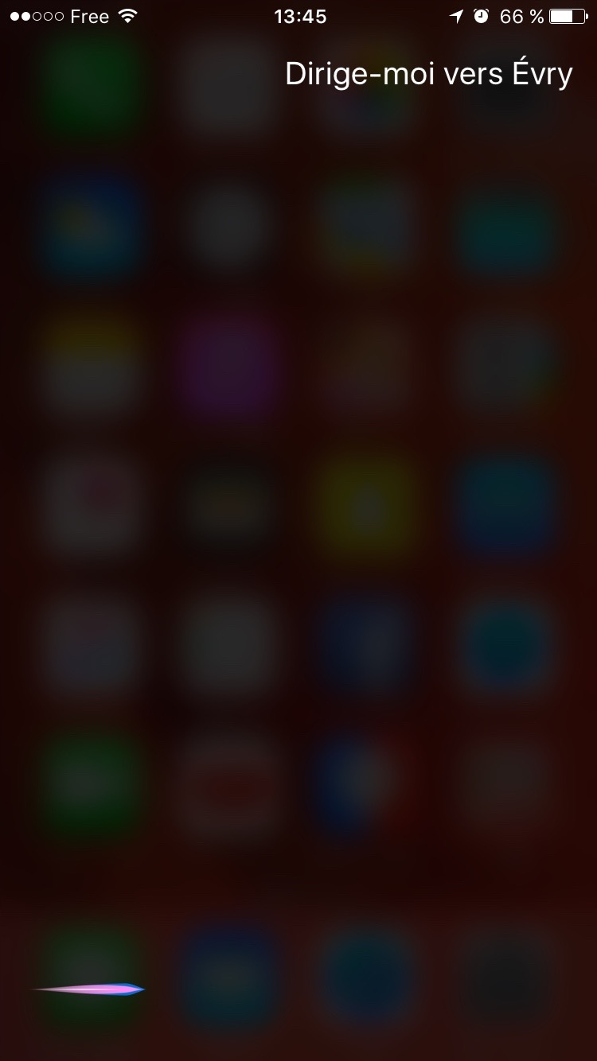

Figure 21 : Itinéraire vers Evry

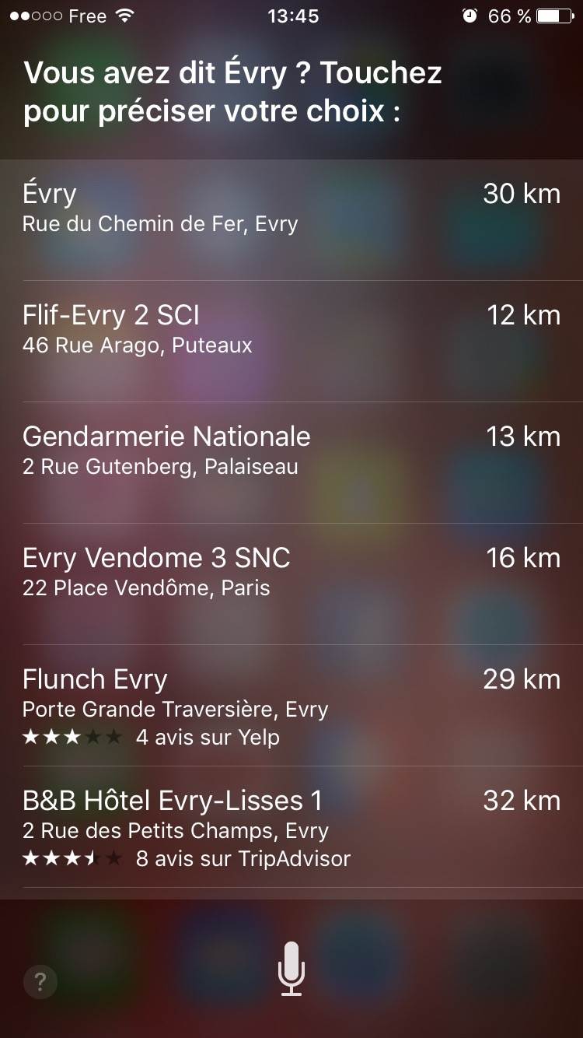

Figure 22 : Confirmation du lieu demandé

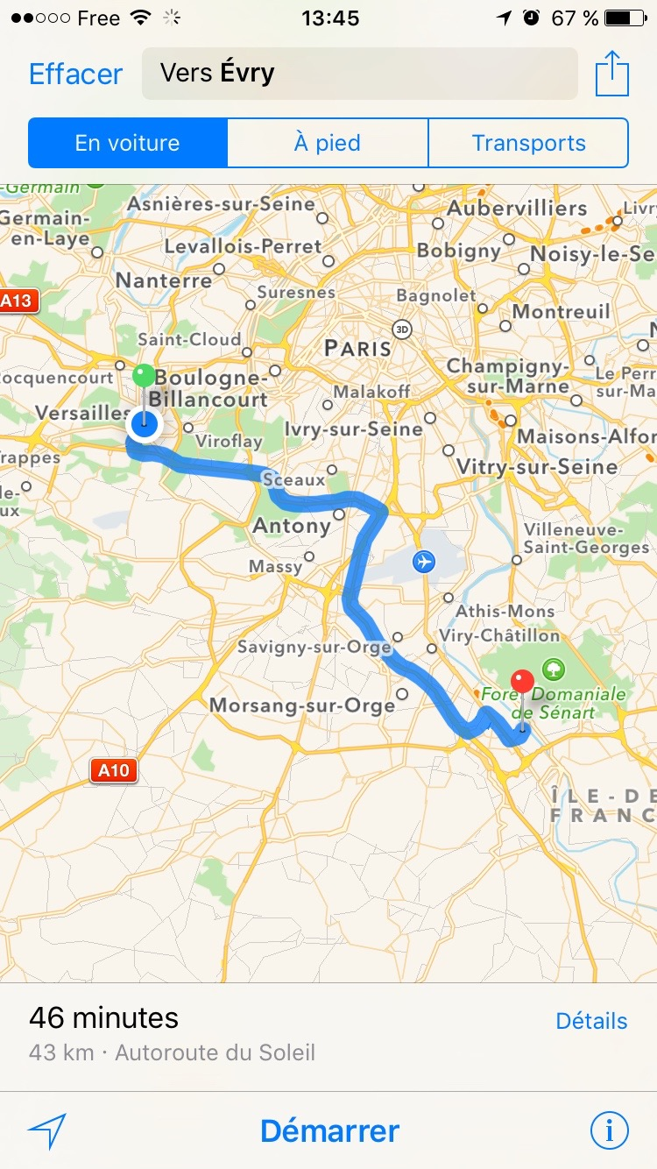

Figure 23 : Itinéraire du lieu actuel vers Evry

### Siruis

N’est pas pris en charge

### Google Now

### Cortana

#### Itinéraire vers un lieu

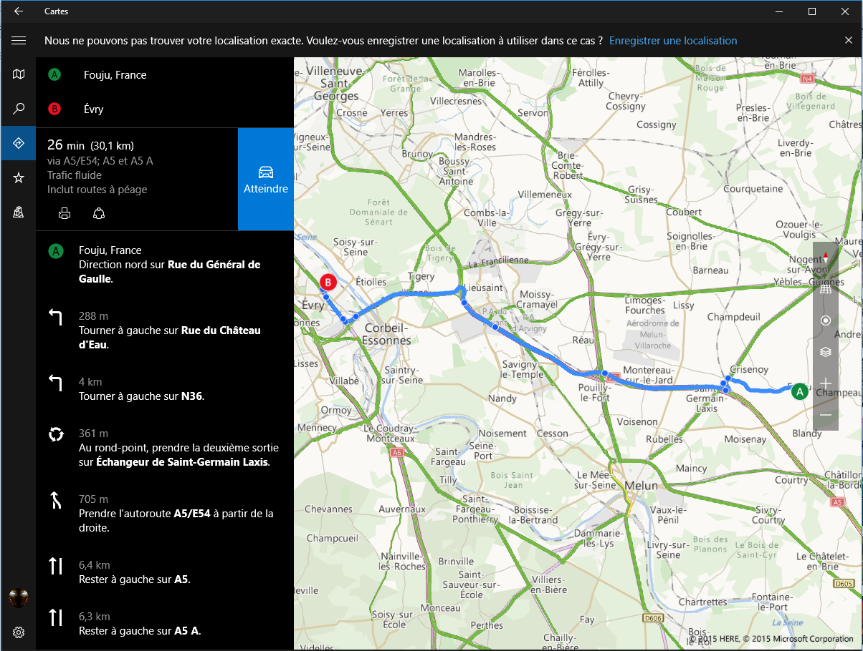

## Configuration système

Description :

* Activer la wifi : « Allume la Wifi »
* Ajuster la luminosité : « Augmente la luminosité »

### Siri

#### Activer la wifi

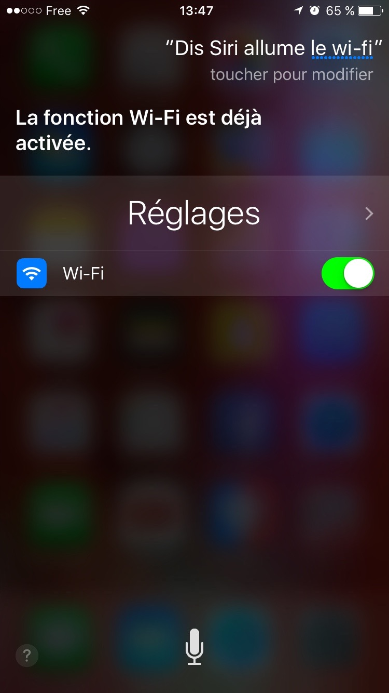

Figure 24 : Activation du réglage Wifi

#### Modifier la luminosité

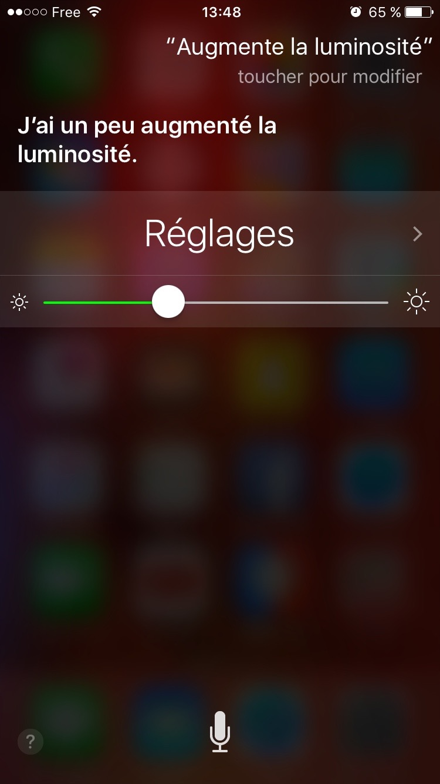

Figure 25 : Modification de la luminosité1/2

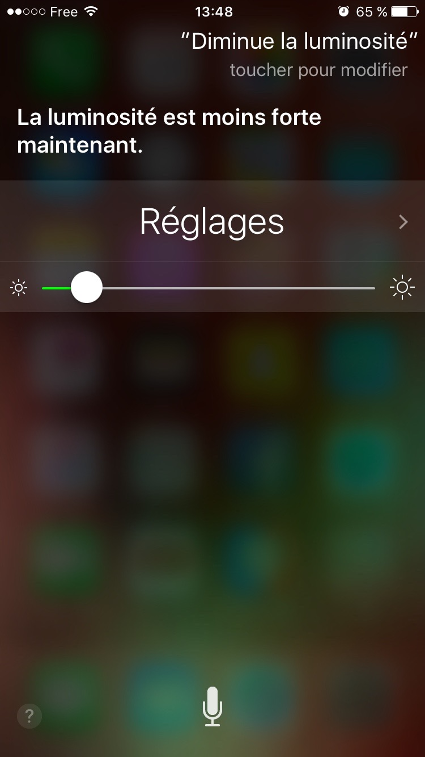

Figure 26 : Modification de la luminosité 2/2

### Siruis

N’est pas pris en charge

### Google Now

N’est pas pris en charge

### Cortana

**Pris en compte seulement sur téléphone**

## Recherche internet

Description :

* Interroger sur le score d’un match sportif : « Quel est le résultat du dernier match du PSG? »
* Rechercher une recette de cuisine : « Cherche une recette de pâte à crêpes »
* Faire une recherche sur un moteur spécifique : « Fais une recherche sur Google »
* Faire une recherche sur une spécification à l’étranger : « Quelle heure est-il en Italie »

### Siri

#### Résultat d’un événement sportif

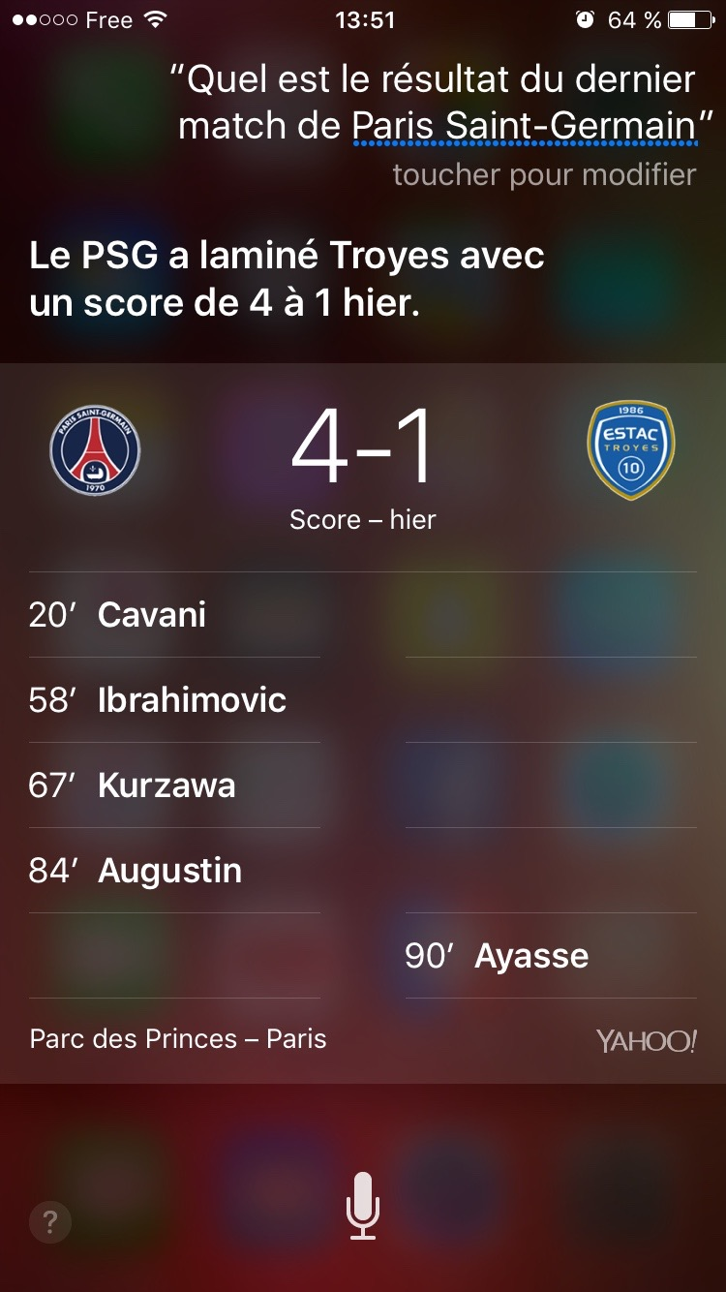

Figure 27 : Résultat du PSG

#### Rechercher une recette

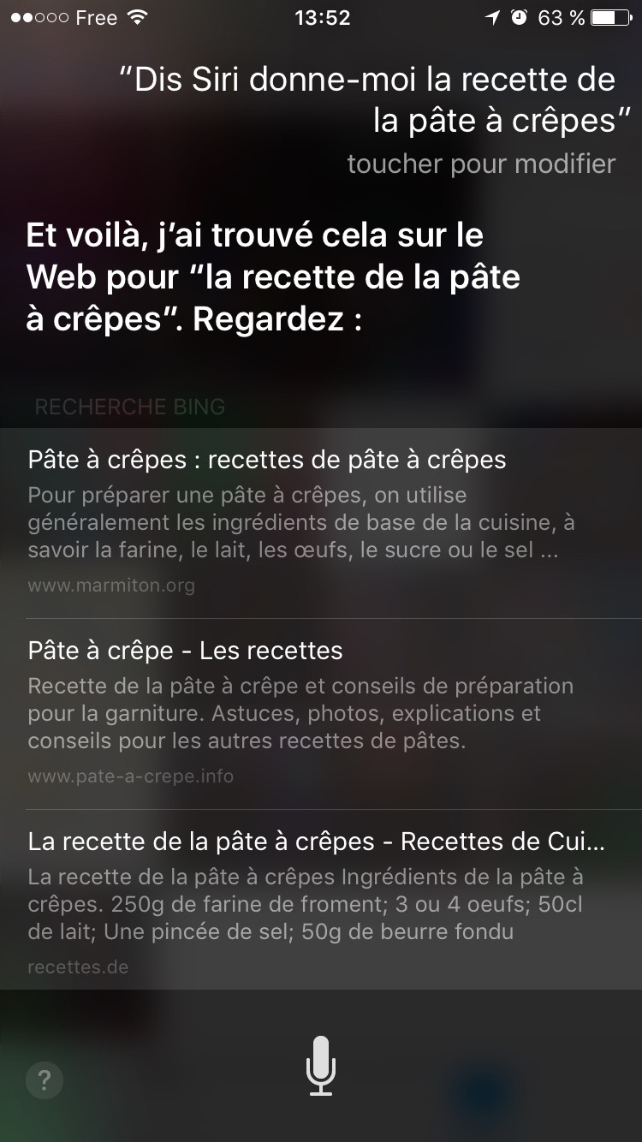

Figure 28 : Recherche de pâte à crèpes 1/2

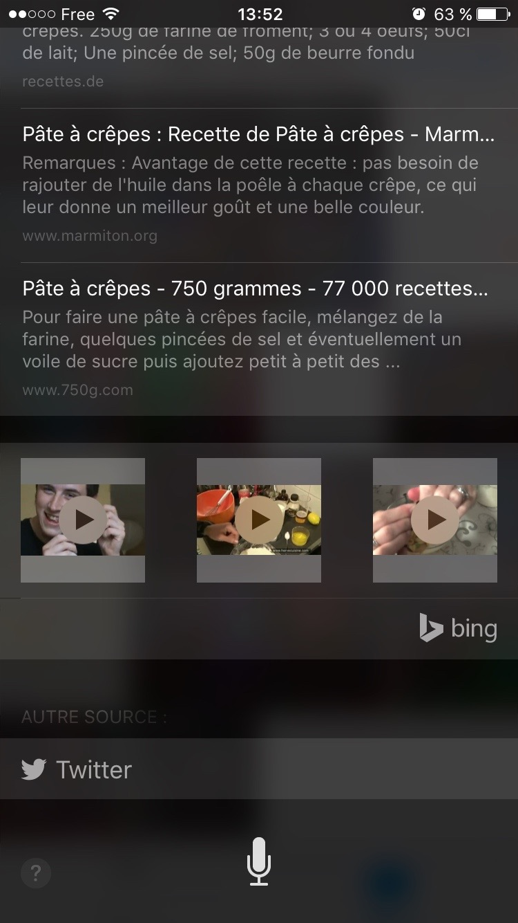

Figure 29 : Recherche de pâte à crèpes 2/2

#### Faire une recherche sur un moteur de recherche

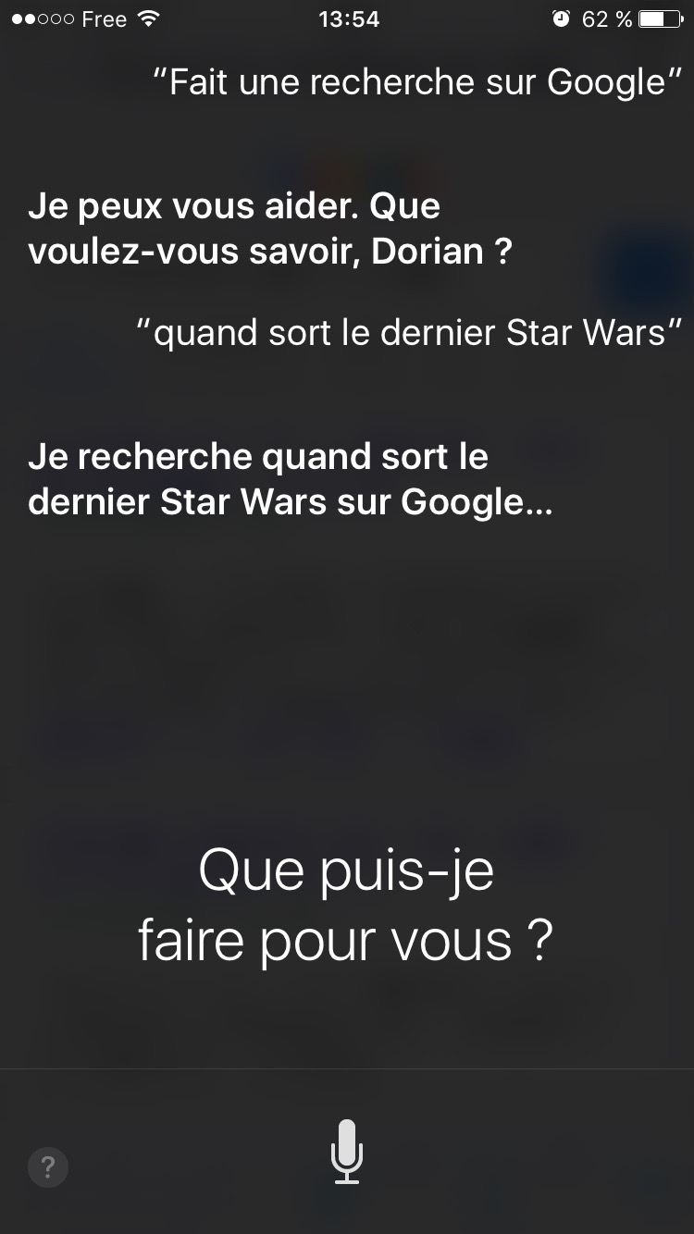

Figure 30 : Recherche sur Google

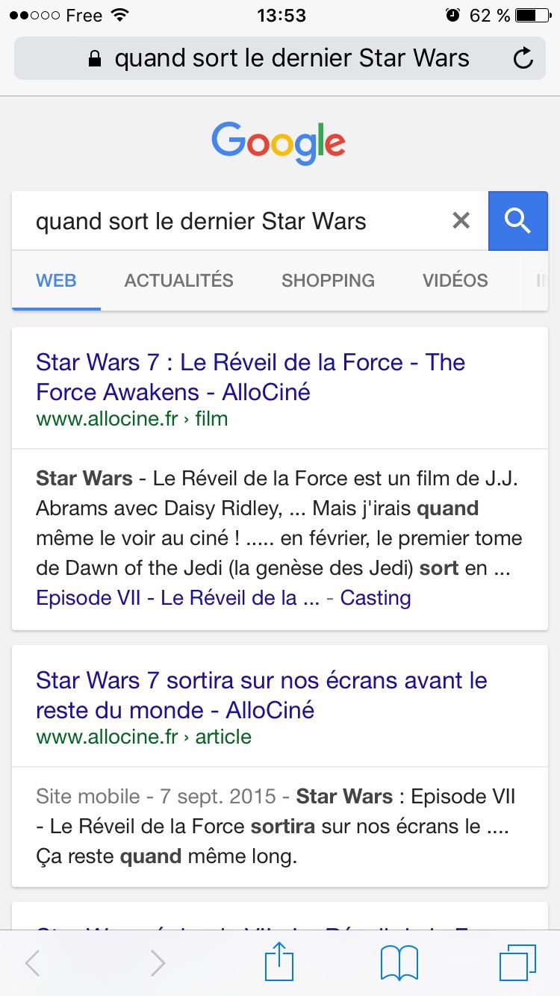

Figure 31 : Résultat de recherche Google

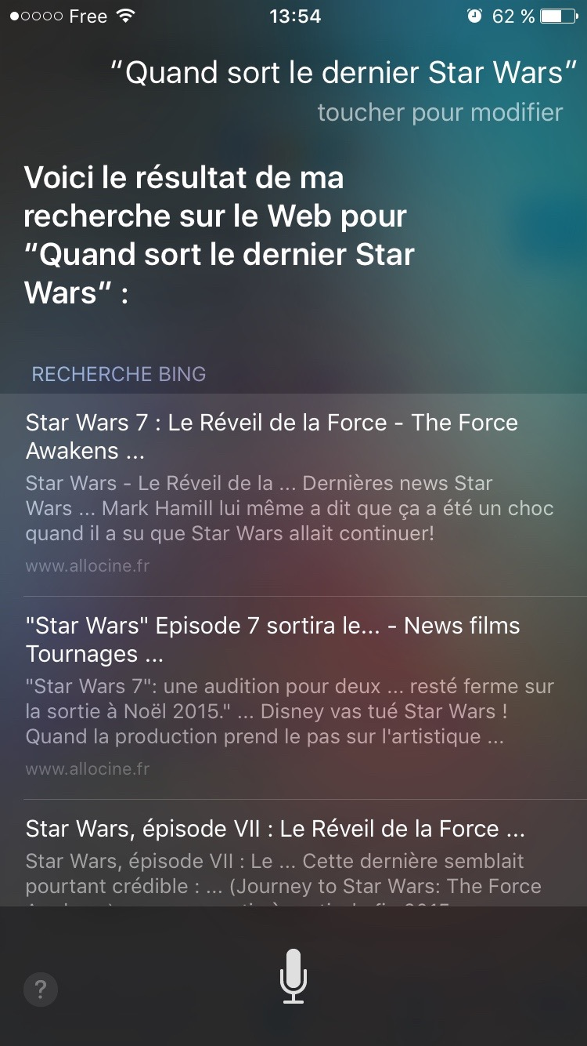

Figure 32 : Recherche sur Bing

#### Demander l’heure qu’il est dans un autre pays

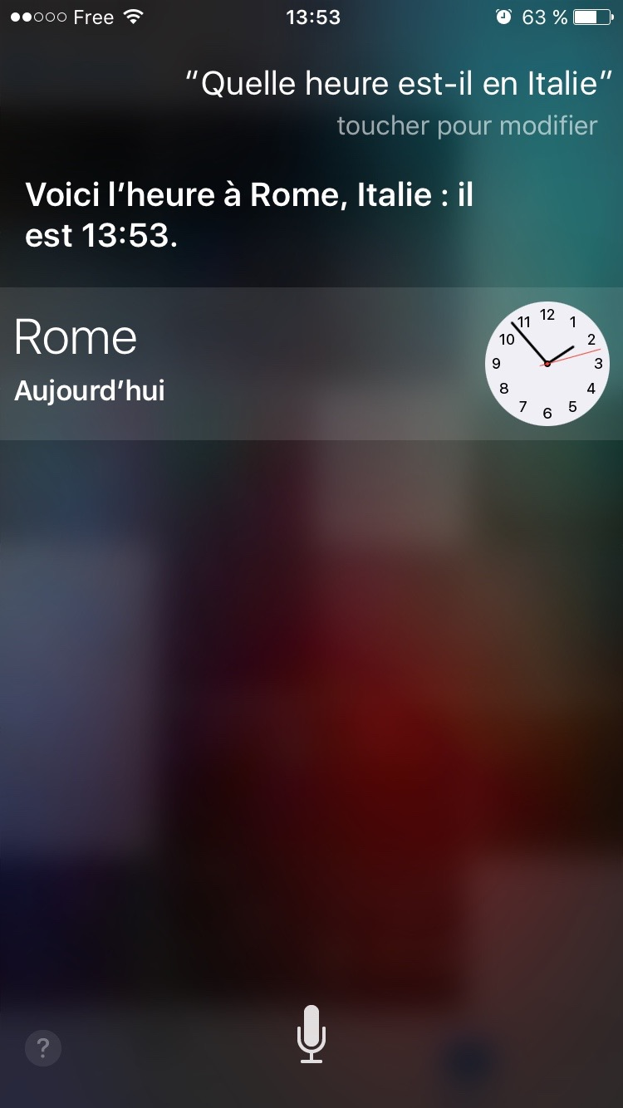

Figure 33 : L'heure en Italie

### Siruis

### Google Now

### Cortana

#### Résultat d’un événement sportif

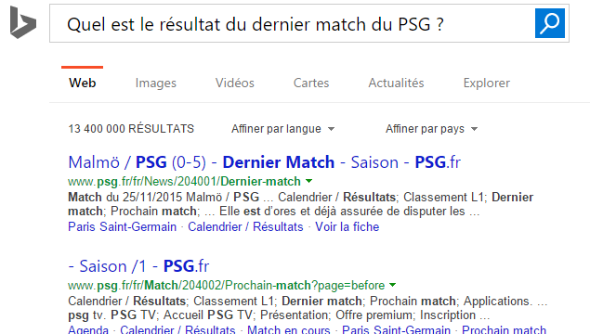

#### 

#### Rechercher une recette

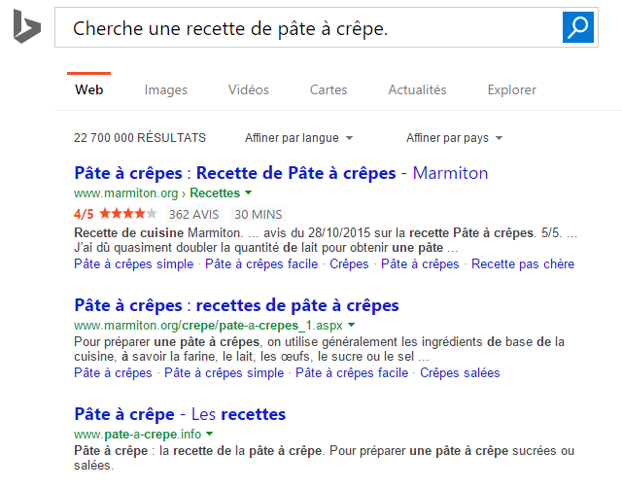

## Reconnaissance d’image

Description :

- Demander de reconnaître un élément sur une image : « Quel est le monument sur cette image ? »

### Siri

N’est pas pris en charge

### Siruis

### Google Now

N’est pas pris en charge

### Cortana

N’est pas pris en charge

# Comparatif synthétique

|  |  |  |  |  |
| --- | --- | --- | --- | --- |
|  | Sirius | Siri | Google Now | Cortana |
| Context-aware suggestions |  | X | X | X |
| Complex video, photo search | X | X |  |  |
| Context-aware, location-based reminders |  | X | X | X |
| Information cards |  | X | X | X |
| Playlist suggestions |  | X | X | X |
| Auto-fill recipients for email and events |  | X |  |  |
| Tell you when to leave |  | X | X | X |
| Prompts actions based on email content |  | X | X |  |
| Collects background info |  | X | X |  |
| Travel help when you land |  |  | X |  |
| Image recognition | X |  |  |  |
| Sharing shortcuts |  |  | X |  |

Sirius, contrairement à ses concurrents, utilise une base de données pour rendre ses services. Les autres assistants se basent sur des recherches internet pour répondre au mieux au besoin de l’utilisateur, cela permet d’approfondir et d’être plus précis sur ses réponses.

Comme dit juste au dessus, Sirius se base sur une base de données pour pouvoir répondre aux requêtes de l’utilisateur. Si une information ne s’y trouve pas il ne sera pas en capacité de répondre positivement.

De plus Sirius ne peut pas interagir avec d’autres applications ce qui le rend moins puissant que ses concurrents : Il ne peut pas envoyer un message à un contact, cerner son environnement ou contexte, manipuler la localisation ni même les applications et services associés.

Cependant la fonctionnalité de reconnaissance d’image est très intéressante et pour le coup Sirius est le seul à pouvoir la réaliser. Encore une fois, il est nécessaire d’avoir une base de données bien alimentée pour tirer profit de la puissance de cette fonction.

# Table des illustrations

Figure 1 : Météo de la journée 7

Figure 2 : Météo de la journée suivante 1/2 8

Figure 3 : Météo de la journée suivante 2/2 9

Figure 4 : Météo pour la semaine à venir 1/2 10

Figure 5 : Météo pour la semaine à venir 2/2 11

Figure 6 : Appel vers un contact 1/3 12

Figure 7 : Appel vers un contact 2/3 13

Figure 8 : Appel vers un contact 3/3 14

Figure 9 : Planning du jour 16

Figure 10 : Planification d'une réunion 1/3 17

Figure 11 : Planification d'une réunion 2/3 18

Figure 12 : Planification d'une réunion 3/3 19

Figure 13 : Planification de la journée 20

Figure 14 : Reprogrammation d'une réunion1/3 21

Figure 15 : Reprogrammation d'une réunion 2/3 22

Figure 16 : Reprogrammation d'une réunion 3/3 23

Figure 17 : Envoi d'un message à un contact 24

Figure 18 : Ecrire un message dans une note 1/2 25

Figure 19 : Ecrire un message dans une note 2/2 26

Figure 20 : Publier un poste Facebook 27

Figure 21 : Itinéraire vers Evry 28

Figure 22 : Confirmation du lieu demandé 29

Figure 23 : Itinéraire du lieu actuel vers Evry 30

Figure 24 : Activation du réglage Wifi 31

Figure 25 : Modification de la luminosité1/2 32

Figure 26 : Modification de la luminosité 2/2 33

Figure 27 : Résultat du PSG 34

Figure 28 : Recherche de pâte à crèpes 1/2 35

Figure 29 : Recherche de pâte à crèpes 2/2 36

Figure 30 : Recherche sur Google 37

Figure 31 : Résultat de recherche Google 38

Figure 32 : Recherche sur Bing 39

Figure 33 : L'heure en Italie 40

1. La mention « n’est pas pris en compte », dans cette partie, réfère au fait que la solution ne peut pas rendre ce service. Pour Sirius cela est dû : à l’impossibilité d’exploiter d’autres applications ou par la restriction associée à l’utilisation d’une base de données pour ses requêtes